به نام خدا

گزارش پروژه 2 (تقریب مشتق)

درس مبانی آنالیز عددی استاد:دکتر نوید سودبخش

امین دهقان منفرد 951811193015

رافی دیلانچیان 951811193016

محمد حسین کمیلی 951811193033

مشاهده می‌شود که با کاهش ‌h مشاهده می‌کنیم که خطا کاهش می‌یابد .

در تابع نمایی با کاهش زیاد h مشاهده می‌شود که با خطای حذف روبه رو می‌شویم که نشان دهنده ناپایداری عددی این روش میباشد

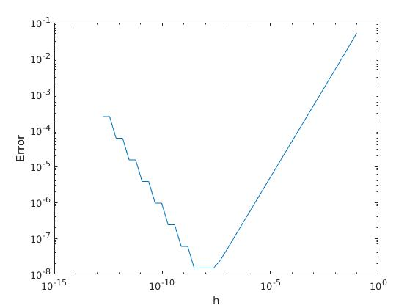

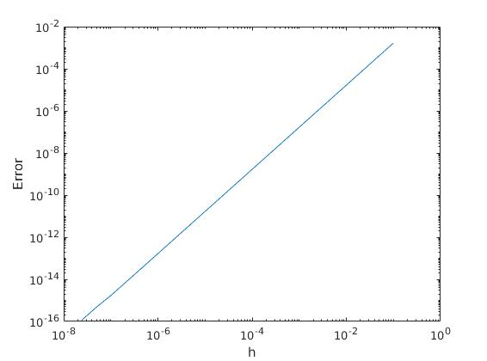البته این روش برای sin(x) به صفر می‌رسد

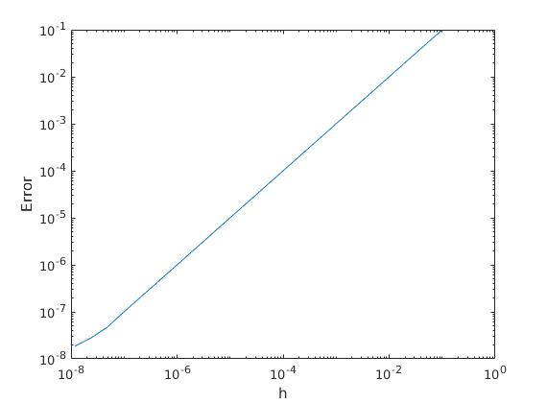و در رونگه در اوایل با شیب خوبی خطا کاهش می‌یابد ولی شیب بعد از مدتی کاهش یافته و الگوریتم در جایی متوقف می‌شود که نشان دهنده محدودیت محاسباتی ما در متلب می‌باشد